《接触器用碲铜板》

编制说明
（讨论稿）

主起草单位：沈阳有色金属研究所有限公司
参与起草单位：有色金属技术经济研究院有限公司
沈阳锦达集团有限公司

《接触器用碲铜板》
（讨论稿）编制说明
一、工作简况
1.1任务来源
根据工信厅科函（202x）xx号《202x年第x批行业标准制修订和外文版项目计划的通知》，由沈阳有色金属研究所有限公司负责起草的行业标准《接触器用碲铜板》，项目计划编号20xx-xxxxx-YS，完成年限为202x年。
1.2立项目的和意义
目前，全球新能源汽车需求量不断增长，在汽车保有量中占有越来越大的比例。推广和使用新能源电动汽车，无疑可以大幅减少对燃油的依赖，减轻能源危机，实现节能减排，这对全人类的可持续发展，具有十分重要的意义。凭借环保节能的独特优势，新能源电动汽车已经适应了当前国际能源供应短缺和日益增长的环境保护呼声，成为国际市场和社会的重要关注点。当今，制造业发达的美国、法国、德国、日本和中国等主要国家和地区是新能源汽车的主要生产和消费市场。
直流接触器是新能源电动汽车系统中的重要部件，不仅需要承受高电压和大电流，还应具备较好的可靠性和绝缘性。电动汽车在充电时会由于短路故障而产生很大的冲击电流，从而导致直流接触器的触头在短时间内因过大的电流而斥开，影响其他元件的正常工作，造成无法预知的严重后果，成为电动汽车发展中的一个隐患。
Cu-Te合金(TTe0.4)是一种良好的导电、导热材料，该合金除了达到94～98%IACS高电导率外，还表现出优异的大电流下抗电弧的诸多特性，这些都是无氧铜所不具备的。Te的加入，能够降低电触头的截流值，提高铜合金的抗熔焊性能。少量Te元素可以提高铜合金的抗电弧性能，减少电弧对合金的侵蚀，达到延长合金使用寿命的效果，这是由于Te元素具有较高的电离能、较低的熔点和沸点的原因。电弧作用过程中，合金中的Cu2Te相分解，具有低沸点、高蒸气压的Te元素蒸发，使合金样品表面热量被吸收，导致电弧冷却，起到灭弧的作用。在接触器领域，Cu-Te合金正全面取缔传统的无氧铜。
国内、外的Cu-Te合金主要有TTe0.3（T14440）、TTe0.5-0.008（T14450）、TTe0.5（C14500）和TTe0.5-0.02（C14510）等。其中Te含量0.5%的碲铜合金被广泛应用于新能源电动汽车系统中的直流接触器。现我国和美标对TTe0.5中Te含量的规定为0.4%～0.7%，P含量规定为0.004%～0.012%，这主要是考虑碲铜合金一般通过非真空熔炼制备，在熔炼过程中用添加P来提高金属液体的流动性起到脱氧的作用。但碲铜的P含量超过0.006%后，导电率下降严重。所以，在这个行业领域，国标和美标都不适用。
另一种新型碲铜合金(TTe0.6),合金中除Te元素外，添加了微量的Zr与Cr。机理为在铜基体中形成了金属间化合物ZrTe2相，该低熔点ZrTe2相在铜基体中均匀弥散分布，具有优异的抗电弧烧蚀性能。该合金经形变热处理后电导率可达90%IACS以上，其余力学性能均优于TTe0.4合金。同时在大电压下，新型合金可有效降低烧蚀电流与烧蚀面积，抗电弧烧蚀能力的大幅提高。合金中存在ZrTe2相和Cr相，ZrTe2相通过熔融分解吸收热量实现电弧熄灭，Cr相钉扎位错促进强度提高。此外，Cr和Zr的添加对合金的晶粒起到细化作用，并能有效解决碲铜真空熔炼铸锭易产生气孔的问题。这种高强高导、高抗电弧磨损的新型CuTe合金易于制备且能耗低，有望在新一代新能源汽车高压快充电连接器材料中得到广泛应用。
目前，我国还没有可使用的新能源汽车接触器用碲铜板材的标准，国内碲铜板的主要生产方式为连铸连轧或连铸连挤，导电率稳定性不佳，且灭弧能力不足，难以满足接触器触头要求。因此长期依靠进口，年需求量约1000吨。通过真空熔炼，严格控制Te含量，不添加P元素即可满足产品要求，进而取缔进口。
本标准的制定，可填补新能源汽车直流接触器用碲铜板材标准化的空白，有利于碲铜板材化学成分与力学性能参数的规范，从而使国产化后的新能源汽车接触器碲铜板达到国际标准，助力国产新能源汽车的推广。
1.3主要参加单位和工作成员所作的工作
1.3.1 主要参加单位概况
沈阳有色金属研究所有限公司承担了该标准的主要编制工作，参编单位有有色金属技术经济研究院有限公司、沈阳锦达集团有限公司。
沈阳有色金属研究所有限公司，是从事有色金属材料研发和生产的高新技术企业，主要产品有铜及铜合金、镍及镍合金、钛及钛合金、贵金属合金和钎焊料等复杂的板、带、箔、管、棒、线、型材及军工制品等。公司拥有从真空熔炼到板、带、管、棒、线材加工的完整生产线。拥有先进的高精度试验、检测设备：可自主实现从生产到试验、检测的整套工作流程。
公司建有完善的科研体系、严谨的科研团队，拥有多项科学技术成果，10余项国家专利。作为国家标准委员会会员单位，公司先后起草和参与了十多项国家标准及行业标准的编制工作。近几年公司先后被评为省级技术中心、辽宁特种有色金属材料产学研联盟、辽宁省有色金属合金材料专业技术创新中心。研发出多种有色金属高科技材料，广泛应用在航空航天、船舶制造等多种领域，其中有多种材料实现国产化替代进口。目前，公司已被列为兵器、航空、航天、船舶电子集采平台的合格供应商。
公司在研发接触器用碲铜板产品上投入了大量的技术工作，为制订本标准提供了有力的技术支撑，奠定了制订本标准的技术基础。
沈阳锦达集团有限公司生产基地分布大连和沈阳近50000㎡，是一家专注于各种精密整组模具及精密零件的设计与生产的技术创新型高新技术企业。是国家高新技术企业、辽宁省“专精特新”企业、辽宁省“瞪羚”企业、辽宁省服务型示范制造平台、辽宁股权交易中心专精特新专板挂牌企业、沈阳市中小企业公共服务示范平台、沈阳市企业技术中心。
锦达集团累计投资购置高端设备约1.5亿元，拥有世界顶级进口加工设备100余台，高端精密检测设备几十台，是北方最具实力的精密模具供应商，技术水平处于全国领先地位。集团通过ISO9001质量管理体系认证、ISO14001环境管理体系、IATF16949汽车行业质量体系认证，是集开发设计、生产制造、市场销售、咨询服务于一体的一站式服务商。
锦达集团主营业务为模具设计开发、零部件生产加工、自动化服务、产业园运营四大板块。涉列汽车、电机、半导体、医疗器械、家用电器、航天航空、军工、电子信息等行业。集团在中小型精密模具企业中排名位列东北第一，是辽宁省乃至东北模具行业头部企业，是北方最具实力的精密模具供应商之一，技术水平处于全国领先地位。
2022年，锦达集团组织建设辽宁锦达模具智能装备产业园，与沈飞、宝马、沈鼓、东软等共同被列为“沈阳市10大工业头部企业配套园区”重点建设项目，产业园项目总投资10亿元。
1.3.2 工作组成员所作的工作
在编制过程中，编制小组成员收集了大量的国内外相关标准、资料和企业生产中产生的技术数据，以用户需求为主，了解用户的使用情况，参考公司为用户提供本产品的技术参数，对标准的技术数据及文本进行认真编写，完成了本标准讨论稿的编制工作。
项目编制组成员工作职责见表1。

表1 编制组成员工作职责
姓名 | 工作职责
周明、孙海忠 | 负责技术指导和组织协调等相关工作。
林子凯 | 负责研制试验方案的制定，组织开展产品加工试验、技术指标检测结果的核对确认，产品生产和使用情况调研，技术资料的收集与整理，技术参数的确定。查找同类国内外标准资料。
张桂敏、朱峰 | 负责标准编制方案的制定，标准条款及编制说明的编写。
王晓丹、宋佳芮 | 负责与国内外同类先进产品的比对，标准资料的收集,参与研制试验工作。
白杨、 | 标准文本核对及校正工作。
1.4 主要工作过程
1.4.1预研阶段
公司通过科技研发、技术攻关，成功研制出高性能TTe0.4和 TTe0.6板材。并通过了用户的工艺验证，证实了TTe0.4和 TTe0.6板材产品的性能指标、表面质量和尺寸公差的均匀性和可靠性，形成了成熟稳定的生产工艺路线，持续为用户提供了批量的产品。
公司根据技术攻关和生产中取得的技术资料及数据，与相关单位组成了标准编制小组，确立标准制订遵循的基本原则。整合该产品在研发和批量生产时产生的技术数据及相关资料，组织查阅和检索国内外相关技术标准和资料，确定了标准中主要技术内容及技术参数，再根据测试数据确定技术指标取值范围，形成了标准的草案和编制说明。
1.4.2标准立项
2022年10月，沈阳有色金属研究所有限公司向标准委提交了标准项目建议书、标准草案及标准立项说明等材料。2022年11月1至5日由全国有色金属标准化技术委员会于福建省厦门市主持召开了标准的论证会。依据“2022 年拟申报有色金属国家标准计划项目汇总表”，论证结论为“通过”。
根据有色标委（2024）110号《关于召开全国有色金属标准化委员会及各分技术委员会第六届换届大会暨2024年度年会的通知》，对该项目进行讨论。
根据有色标委（202x）xx号《关于转发202x年第x批有色金属国家、行业协会标准制（修）订项目计划的通知》，该项目批准制订，项目计划编号为202x-xxxxx-YS。
1.4.3起草阶段
1.4.3.1 第一次工作会议
202x年xx月xx至xx日，由全国有色金属标准化技术委员会在xx省xx市主持召开了《接触器用碲铜板》标准第一次工作会议。参会单位有xx家，参会专家有xx人，与会专家们对标准征求意见1稿的编制内容进行了认真审理和交流，提出了x项修改意见或建议，具体内容有：
……

编制组根据意见，对标准进行修改和完善，形成了标准的《征求意见2稿》。
1.4.3.2 第二次工作会议
202x年xx月xx至xx日，由全国有色金属标准化技术委员会在xx省xx市主持召开了《接触器用碲铜板》标准第二次工作会议。参会单位有xx家，参会专家有xx人，与会专家们对标准征求意见2稿的编制内容进行了认真审理和交流，提出了xx项修改意见或建议，具体内容有：
……
编制组根据意见，对标准进行修改和完善，形成了标准的《征求意见稿》。
1.4.4征求意见阶段
《征求意见稿》通过工作会议和微信方式发送至标委会会员单位、非会员单位以及相关院校。共计xx个，其中生产单位xx个，科研院所x个。专家们共提出了xx项修改意见或建议，具体内容有：
……
编制组根据反馈的意见，对标准进行修改和完善，于202x年x月xx日形成了标准《送审稿》及《编制说明》。
1.4.5审查阶段
- 技术专家审查
202x年x月xx～xx日在xx省xx市，由全国有色金属标准化技术委员会主持，召开了《接触器用碲铜板》标准审定会，共有xx个单位的xx名专家（详见有色金属标准审定会专家签名表）参加了会议。与会专家对《接触器用碲铜板》标准的送审稿进行了认真审定，提出了xx条修改意见，编制小组会后按照专家的修改意见进行了修改，完善了《送审稿》及《送审稿编制说明》。
- 委员审查
20xx年xx月xx日，全国有色金属标准化技术委员会在XX省XX市召开了全体委员会议。全国有色金属标准化技术委员会重金属分技术委员会（SAC/TC243/SC2）全体委员共计 66名，实际参与投票工作 XX名。会议经过认真的讨论，对《接触器用碲铜板》标准制修订程序、征求意见的过程以及技术内容的确定等多方面进行了仔细审查。与会XX名委员全体投票通过，同意该标准《送审稿》及和《送审稿编制说明》通过审查，无修改意见，表决通过率为100%。
1.4.6报批阶段
标准编制组对标准文本和编制说明进行完善，形成标准报批稿报送至全国有色金属标准化技术委员会（SAC/TC243）秘书处，上报至工业和信息化部审批、发布。
二、编制原则
本标准研究的预期目标是制定符合市场需求，满足生产接触器用碲铜板企业使用要求的标准。
根据收集的研发及生产的技术资料及技术数据、检验数据、市场需求及客户要求等信息，确定了本标准制订所遵循的基本原则和编制依据：
- 查阅相关标准和客户的相关技术要求；
- 根据接触器用碲铜板使用企业的具体情况，力求做到标准的合理性与实用性；
- 根据技术发展水平及测试数据确定技术指标；
⑷ 完全按照GB/T 1.1-2020《标准化工作导则 第1部分：标准的结构和编写规则》的要求进行格式和结构编写。
三、标准主要技术内容的确定依据及主要试验和验证情况分析
3.1 标准适用范围
本文件规定了铜碲合金板材的分类和标记、技术要求、试验方法、检验规则、标志、包装、运输、贮存及随行文件和订货单内容。
本文件适用于接触器用碲铜板（以下简称板材）。
3.2 牌号、状态和规格
国内、外的Cu-Te合金主要有TTe0.3（T14440）、TTe0.5-0.008（T14450）、TTe0.5（C14500）和TTe0.5-0.02（C14510）等。其中Te含量0.5%的碲铜合金被广泛应用于新能源电动汽车系统中的直流接触器。现有国内与美标对TTe0.5中的Te含量的规定为0.4%～0.7%，P含量规定为0.004%～0.012%，但碲铜的P含量超过0.006%后，导电率会下降。
另一种新型碲铜合金中除Te元素外，添加了微量的Zr与Cr。该合金有效降低烧蚀电流与烧蚀面积，使抗电弧烧蚀能力大幅提高。
我们将Te含量0.4%～0.6%、P含量≤0.006%的碲铜合金规定为TTe0.4牌号；添加了微量Zr与Cr元素，Te含量0.6%～0.7%的碲铜合金规定为TTe0.6牌号，并对此牌号的板材产品进行研发、技术攻关，形成了稳定的技术数据，进而达到了取缔进口的目的。
本标准接触器用碲铜板材合金牌号、状态和规格是依据市场需求的实际情况进行确定，具体内容见表2。
表2 板材的牌号、状态、规格
牌号 | 状态 | 规格  mm
牌号 | 状态 | 厚度 | 宽度 | 长度
TTe0.4 | 固溶热处理+冷加工（硬）（TD04） | 2.0～5.0 | 30～400 | 500～1500
TTe0.6 | 固溶热处理+冷加工+时效处理（TH04） | 2.0～5.0 | 30～400 | 500～1500

3.3 技术要求

3.3.1 化学成分
TTe 0.4接触器用板材对化学成分含量要求非常严格，Te含量0.4%～0.6%，P含量≤0.006%， Te和P含量的增加会引起导电率的下降，此外在电弧热作用下，过多的Cu2Te脆性化合物在熔焊界面有一定的偏析效应，在急冷作用下易形成裂纹。我们通过真空熔炼，严格控制了Te含量，不添加P元素即可满足产品要求。
新型合金TTe0.6板材，合金中存在ZrTe2相和Cr相，ZrTe2相通过熔融分解吸收热量实现电弧熄灭，Cr相钉扎位错促进强度提高。此外，Cr和Zr的添加对合金的晶粒起到细化作用，并能有效解决碲铜真空熔炼铸锭易产生气孔的问题。这种高强度、高导电、高抗电弧磨损的新型CuTe合金易于制备且能耗低，有望在新一代新能源汽车高压快充电连接器材料中得到广泛应用。
化学成分实际检测统计数据列于表3，实际检测统计数100个，其检测值均在标准规定范围内，合格率100%。说明TTe0.4和 TTe0.6合金的化学成分控制稳定，该牌号为技术成熟稳定的合金材料。
标准规定TTe0.4和TTe0.6合金板材的化学成分符合表4的规定。

表3 化学成分统计计算情况
牌号 | 要求内容 | 元素
牌号 | 要求内容 | Cu+Ag | Te | Zr | Cr | P
TTe0.4 | 标准值（%） | 余量 | 0.4～0.6 | ≤0.002 | ≤0.002 | ≤0.006
TTe0.4 | 检测值（%） | 余量 | 0.45～0.58 | ＜0.002 | ＜0.002 | ＜0.006
TTe0.4 | 统计数（个） | 100 | 100 | 100 | 100 | 100
TTe0.4 | 合格率（%） | 100 | 100 | 100 | 100 | 100
TTe0.6 | 标准值（%） | 余量 | 0.6～0.7 | 0.1～0.2 | 0.2～0.4 | ≤0.006
TTe0.6 | 检测值（%） | 余量 | 0.61～0.69 | 0.12～0.19 | 0.21～0.37 | ＜0.006
TTe0.6 | 统计数（个） | 100 | 100 | 100 | 100 | 100
TTe0.6 | 合格率（%） | 100 | 100 | 100 | 100 | 100

表4 板材的化学成分
牌号 | 化学成分（质量分数）%
牌号 | Cu+Ag | Te | Zr | Cr | P | Bi | Sb | As | Sn | S | O
TTe0.4 | 余量 | 0.4～0.6 | ≤0.002 | ≤0.002 | ≤0.006 | ≤0.001 | ≤0.003 | ≤0.002 | ≤0.002 | ≤0.003 | ≤0.001
TTe0.6 | 余量 | 0.6～0.7 | 0.1～0.2 | 0.2～0.4 | ≤0.006 | ≤0.001 | ≤0.003 | ≤0.002 | ≤0.002 | ≤0.003 | ≤0.001

3.3.2 板材的外形尺寸及允许偏差
板材外形尺寸及允许偏差的规定，主要是根据用户的技术要求及生产加工水平制定的。
标准规定板材的外形尺寸及允许偏差符合表5的规定。
表5 板材的外形尺寸及允许偏差 单位为毫米
厚度 | 厚度允许偏差 | 宽度允许偏差 | 长度允许偏差
2.0～3.5 | ±0.05 | ±1 | +5.0  0
＞3.5～5.0 | ±0.10 | ±2 | +5.0  0
注1：如果厚度要求单向偏差时，其值为上述数值的2倍。
注2：经供需双方协商，也可供应其它外形尺寸和允许偏差的板材。

3.3.3 板材的平直度
板材平直度的规定，主要是根据用户的技术要求及生产加工水平制定的。
标准规定板材表面应平直，允许有轻微的波浪，其长度方向上的平直度应符合表6的要求。
表6 板材的平直度
厚度  mm | 平直度  mm/m
2.0～3.5 | ≤10
＞3.5～5.0 | ≤8

3.3.4 力学性能
力学性能是接触器用板材重要的技术指标之一，其值是根据用户需求、产品的应用领域及订货的技术要求进行规定的，并对板材的加工生产工艺进行研发、技术攻关，得到了成熟稳定的技术数据。
板材的抗拉强度实际检测统计数据列于表7，图1是抗拉强度直方图列举图。
板材的规定非比例延伸强度实际检测统计数据列于表8，图2是规定非比例延伸强度直方图列举图。
板材的断后伸长率实际检测统计数据列于表9，图3是断后伸长率直方图列举图。
板材的维氏硬度实际检测统计数据列于表10，图4是维氏硬度直方图列举图。
标准中规定的板材力学性能指标值见表11。
表7 板材的抗拉强度检测统计表
牌号 | 状态 | 样品数量个 | 抗拉强度检测范围/MPa | 抗拉强度下限值U | 平均值
TTe0.4 | TD04 | 100 | 310～350 | 310 | 330
TTe0.6 | TH04 | 100 | 350～380 | 350 | 365
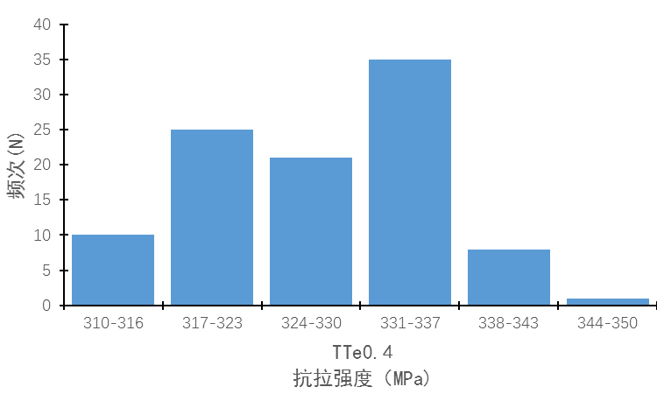
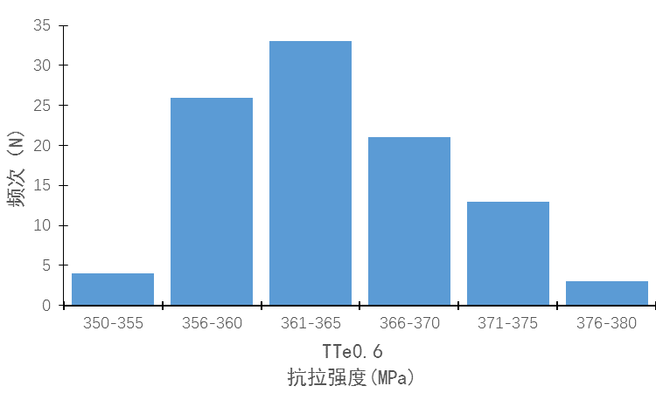
图1 抗拉强度直方图
表8 板材的规定非比例延伸强度检测统计表
牌号 | 状态 | 样品数量（个） | 规定非比例延伸强度检测范围/MPa |  | 规定非比例延伸强度下限值U |  | 平均值
TTe0.4 | TD04 | 100 |  | 280～335 |  | 280 |  | 307.5
TTe0.6 | TH04 | 100 |  | 285～320 |  | 285 |  | 302.5
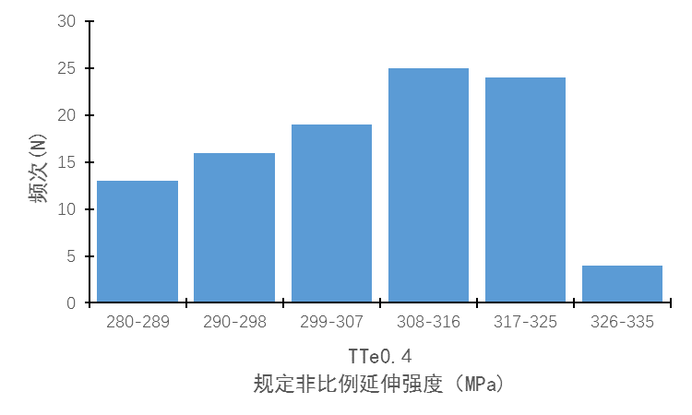
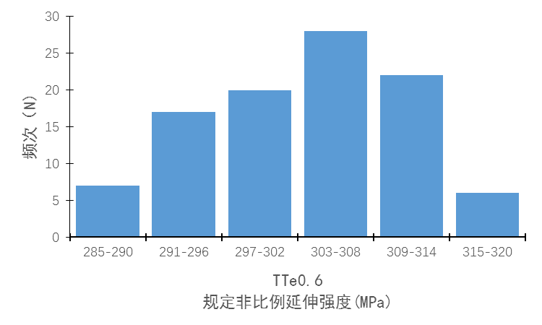
图2 规定非比例延伸强度直方图
表9 板材的断后伸长率检测统计表
牌号 | 状态 | 样品数量（个） | 断后伸长率检测范围/% | 断后伸长率下限值U | 平均值
TTe 0.4 | TD04 | 100 | 10～17 | 10 | 13. 5
TTe 0.6 | TH04 | 100 | 15～21 | 15 | 18  350减一半到360
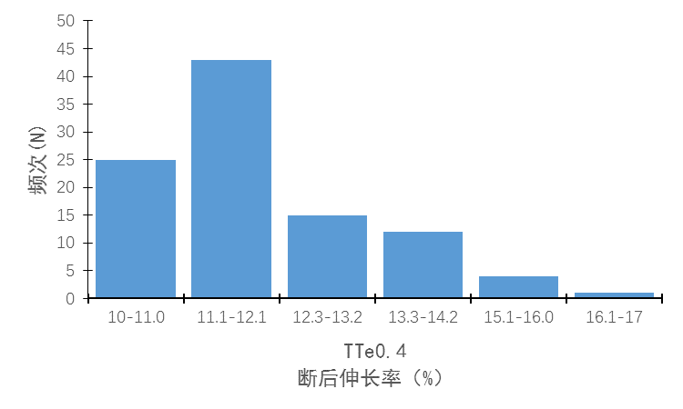

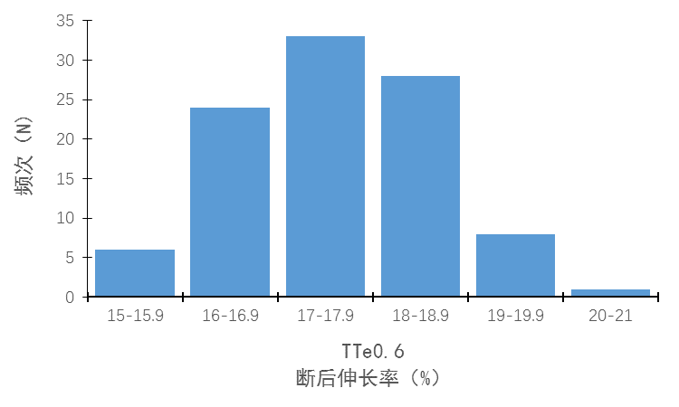
图3 断后伸长率直方图

表10 板材的维氏硬度检测统计表
牌号 | 状态 | 样品数量（个） | 维氏硬度检测范围 | 维氏硬度下限值U | 平均值
TTe0.4 | TD04 | 100 | 105～120 | 105 | 112.5
TTe0.6 | TH04 | 100 | 105～115 | 105 | 110

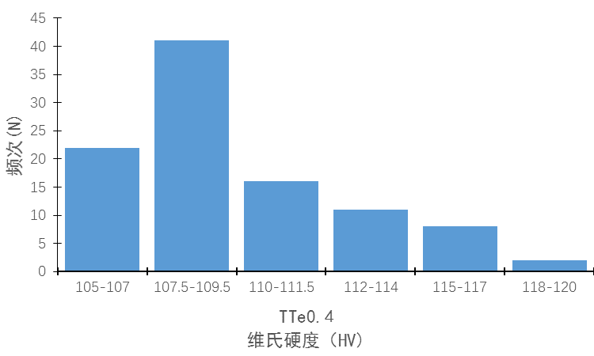
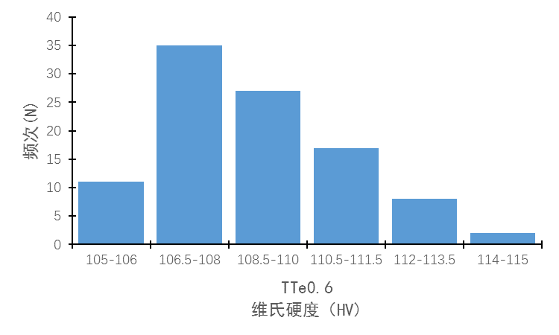
图4 维氏硬度直方图

表11 板材的力学性能
牌号 | 状态 | 力学性能
牌号 | 状态 | 厚度  mm | 抗拉强度R_{M}  MPa | 规定非比例延伸强度R_{p0.2}  MPa | 断后伸长率A  % | 维氏硬度  HV
TTe0.4 | TD04 | 2.0～5.0 | ≥310 | ≥280 | ≥10 | ≥105
TTe0.6 | TH04 | 2.0～5.0 | ≥350 | ≥285 | ≥15 | ≥105

3.3.5 电性能
根据客户及产品用途的使用要求，为保障接触器产品在使用中的稳定性，标准对电性能进行了规定, TTe0.4板材的导电率应不小于95%IACS，TTe0.6板材的导电率应不小于90%IACS。
板材的电性能实际检测统计数据列于表12，图5是电性能直方图列举图。

表12 板材的电性能检测统计表
牌号 | 状态 | 样品数量（个） | 电性能检测范围%IACS | 电性能下限值U | 平均值
TTe0.4 | TD04 | 100 | 95～98 | 95 | 96.5
TTe0.6 | TH04 | 100 | 90～93 | 90 | 91.5

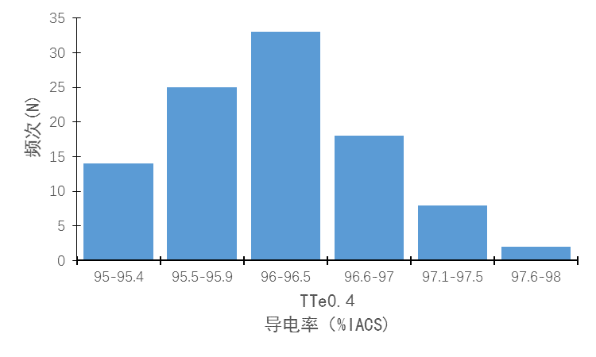

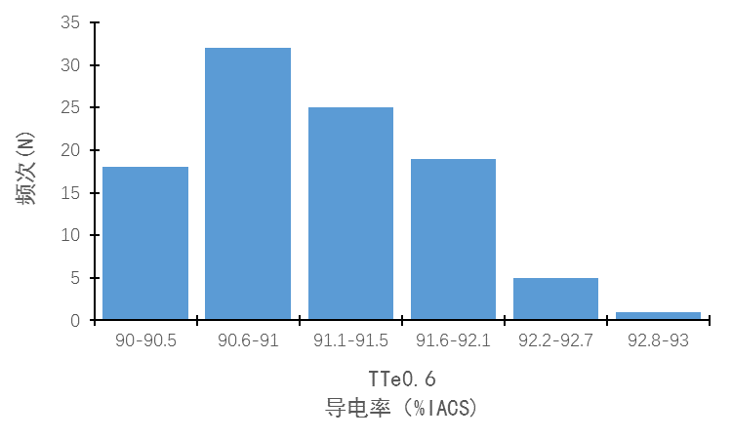

图5 电性能直方图

3.3.5 表面质量
产品表面应光滑、清洁、不允许有影响使用的缺陷。

- 标准中涉及专利的情况
无。
- 预期达到的社会效益等情况
- 项目的必要性
新能源汽车逐渐走进人们的生活，推广和使用新能源电动汽车，无疑可以大幅减少对燃油的依赖，实现节能减排，这对全人类的可持续发展，具有十分重要的意义。凭借环保节能的独特优势，新能源电动汽车已经成为国际市场和社会的重要关注点。
直流接触器是新能源电动汽车系统中的重要部件，不仅需要承受高电压和大电流，还应具备较好的可靠性和绝缘性。电动汽车在充电时会由于短路故障而产生很大的冲击电流，从而导致直流接触器的触头在短时间内因过大的电流而斥开，影响其他元件的正常工作，造成无法预知的严重后果，成为电动汽车发展中的一个隐患。Cu-Te合金是一种良好的导电、导热材料， Te的加入，能够降低电触头的截流值，提高铜合金的抗熔焊性能。少量Te元素可以提高铜合金的抗电弧性能，减少电弧对合金的侵蚀，达到延长合金使用寿命的效果, 这些优点是无氧铜所不具备的。在接触器领域，Cu-Te合金正全面取缔传统的无氧铜。
目前，我国还没有可使用的新能源汽车接触器用碲铜板材的标准，本标准的制定，可填补新能源汽车直流接触器用碲铜板材标准化的空白，有利于碲铜板材化学成分与力学性能参数的规范，从而使国产化后的新能源汽车接触器碲铜板达到国际标准，助力国产新能源汽车的推广。
（二）项目的可行性
高导电（≥90%IACS）的易切削铜合金，目前国内外只有碲铜（C14500）一种。虽然C14500是一款有60年历史很古老的合金，但国内外大型铜加工企业几乎没有研究和大规模生产的。
目前，我国市场形成以下局面，国内碲铜（C14500）由于制造工艺简陋，产品质量不过关；而国外少量进口产品价格过高（20万元/吨以上）。近年来，随着新能源汽车的普遍推广，对于碲铜板材的需求量也与日俱增，年产量约为1000吨左右，实现国产化后，在国内外具有极大市场前景。
公司拥有完善的科研体系、严谨的科研团队，在研发接触器用碲铜板材产品上投入了大量的技术工作，为制订本标准提供了有力的技术支撑，奠定了制订本标准的技术基础。
（三）标准的先进性、创新性、标准实施后预期产生的经济效益和社会效益
目前针对新能源电动汽车直流接触器用碲铜板材，国内、外均没有执行的标准。
化学成分上，国家标准GB/T 5231-2022对TTe0.5（C14500）、TTe0.5-0.008（T14450）、TTe0.5-0.02（C14510）的化学成分进行了规范。显然该标准的化学成分无法满足新能源电动汽车直流接触器用TTe0.4 和TTe0.6的化学成分要求。
标准方面，国内有YS/T 648-2019 《碲铜合金棒》对Cu-Te棒材的化学成分与性能等方面进行了规范，但还没有标准对Cu-Te板材进行规范。
国外标准ASTM B124/B124M-20《Standard Specification for Copper and Copper Alloy Forging Rod, Bar, and Shapes》与ASTM B301/B301M-13(2020)《Standard Specification for Free-Cutting Copper Rod, Bar, Wire, and Shapes》 对C14500等碲铜合金的化学成分与性能进行了规范，除规定的成分范围过宽外，对C14500（TTe0.5）在导电率的要求也偏低，为≥93%IACS，此外，目前新能源电动汽车部分接触器零件要求在大电压下拥有更强的抗电弧烧蚀能力，显然传统的碲铜合金已无法满足市场。
当接触器要求高导电率时，可采用TTe0.4合金，其导电率可达95%IACS以上，当对抗电弧烧蚀有更高要求时，可采用TTe0.6合金，在大电压下有效降低烧蚀电流与烧蚀面积，抗电弧烧蚀能力大幅提高，板材的力学性能更加优越。
本标准与GB/T 5231-2022和ASTM B124、ASTM B301标准的比较见表13。

表13 本标准与GB/T 5231-2022和ASTM B124、ASTM B301标准的比较
内容 | 本标准 |  | GB/T 5231-2022 |  |  | ASTM B124 ASTM B301 | 备注
牌号 | TTe0.4 | TTe0.6 | TTe0.5-0.008（T14450） | TTe0.5 （C14500） | TTe0.5-0.02（C14510） | TTe0.5 （C14500）
Te含量（%） | 0.4 ～0.6 | 0.6～0.7 | 0.4～0.6 | 0.40～0.7 | 0.30～0.7 | 0.40～0.7 | Te的含量增加会引起导电率的下降
P含量（%） | ≤0.006 | ≤0.006 | 0.004～0.012 | 0.004～0.012 | 0.010～0.030 | 0.004～0.012 | P含量超过0.006%后，导电率会下降到92%IACS以下。
导电率（IACS） | ≥95% | ≥90% | ≤92% |  |  | ≥93%
Cu2Te 脆性化合物 | 较少 | 较少 | 过多 |  |  | 过多 | 过多的Cu2Te脆性化合物在熔焊界面有一定的偏析效应，在急冷作用下易形成裂纹。
使用性 | 少量Te元素可以提高铜合金的抗电弧性能，减少电弧对合金的侵蚀，达到延长合金使用寿命的效果。 | 力学性能优于TTe0.4。 添加了微量的Zr与Cr，使合金在大电压下有效降低烧蚀电流与烧蚀面积，抗电弧烧蚀能力大幅提高。 | 不如TTe0.4 、TTe0.6优越 |  |  | 不如TTe0.4 、TTe0.6优越

本标准制订的技术指标具有普遍性、广泛性、适用性、科学性和先进性。标准的发布，将规范我国用于制造新能源电动汽车直流接触器用碲铜板材的技术要求及性能指标，可以很好的替代进口，填补国内接触器用碲铜板材的空白。增强接触器用碲铜板材产品的国内生产能力，为我国生产和使用企业带来巨大的经济效益。
本标准的整体内容达到国际先进水平。建议作为推荐性行业标准发布实施。
六、采用国际标准和国外先进标准的情况
目前，接触器用碲铜板材尚无国际标准和国外先进标准。
七、与现行法律、法规、强制性国家标准及相关标准协调配套情况
本标准的制定符合相关的法律、法规和相关规定，与现有的标准不冲突。
八 重大分歧意见的处理经过和依据
无。
九、作为强制性或推荐性国家标准的建议
本标准建议作为推荐性行业标准发布。
十、贯彻标准的要求和措施建议
在标准实施前应保证标准文本在接触器用碲铜板材相关生产和应用单位及检测机构中有充足的供应，这是保证新标准贯彻实施的基础。
针对标准使用的不同对象，有侧重地开展标准的宣贯培训，以保证标准的贯彻实施。
对于标准使用过程中出现的疑问，起草单位有义务进行必要的解释。
建议本标准批准发布6个月后实施。
十一、废止现行有关标准的建议
无。
十二、其他主要内容的解释和其他需要说明的事项。
无。

《接触器用碲铜板》标准编制组
2024年10月19日

